空白版简单个人简历表格

个人简历表

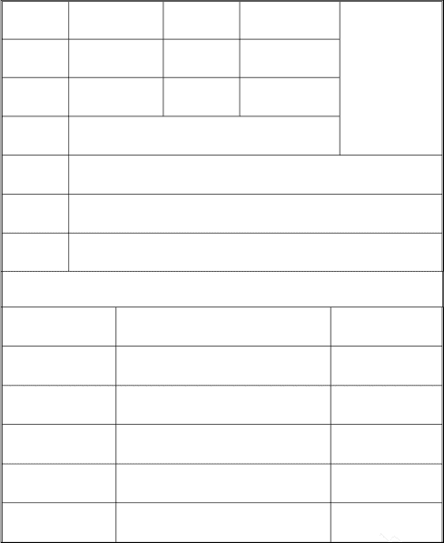
姓 名
性 别

政治面貌
出生年月

贯 籍
民 族

学 历

毕业学校

联系方式

联系地址

工作经历

公司
时 间
职位

